PDAP7.5 – Portal Schulungsmanagement

- im Juli 2018 –
Inhalt
Anforderungen 2
Überblick zur Schulungsplanung 2
Management Cockpit 3
Optimierung von Darstellungen 3
Qualitfikationsmatrix 4
Legende 5
Kopfdaten für den Ausdruck 5
Aufbau der Matrix 5
Qualifikationstand als Vergleich nach Soll- und Ist- Stand 6
Schulungsarten 6
Bearbeitung 7
Wirksamkeitsprüfungen 7
Schulungsplanung (Jährlich) 8
Kopfdaten Legende 8
Gruppen 9
Schulungsliste 9
Legende 10
Bestätigung von Schulung und Auswertungsrelevanz 12
Auswertung Zeit und Kosten 12
Reminder und automatischer Erinnerungsdienst 12
Regelmäßige Benachrichtigungen mit der persönlichen Schulungs-Agenda 13
Schulungsplan für Nachschulungen 14
Regelmäßige Ersteller- Benachrichtigungen bei überfälligen Schulungen 15
Generalliste aller Schulungen 16
Schulungsplan Schnellzuteilungen 17
Erstellen einer schnellen Liste von Schulungen 17
Bearbeiten von Schulungen 18

Anforderungen

- Schulungsplanung (Jährlich)
- Präsenzschulung und Selbstschulung mit Bestätigung Verstanden/Nicht Verstanden. (Worklow: Bei nicht Verstanden zurück an Auftraggeber) (Workflow per Mail)
- Gruppierung von Mitarbeitern um Schulungen in Gruppen auszuführen
- Statistik über durchgeführte Schulungen im Unternehmen (Anzahl, Zeit, Kosten)
- Erinnerungen, dass Schulungen anstehen
- Einfordern der Schulungen durch PDAP
- Auswertungen in der Qualitfikationsmatrix
- Schulungsunterlagen (Vorlagen und Nachweise) managen
- personenbezogene sowie bereichsbezogene Auswertungen

Ablauf bei Selbstschulung:
- Der Referent erstellt eine Schulung inkl. Unteralgen z.B. ein PDF.
- Der Referent wählt eine Gruppe oder einzelne Mitarbeiter die geschult werden müssen und einen Termin bis wann die Schulung abgeschlossen sein muss.
- Die Mitarbeiter sehen in Ihrem persönlichen Cockpit Ihre Schulungsübersicht mit Status (erledigt, offen und überfällig) der einzelnen Schulungen
- PDAP schickt allen Schulungsteilnehmern regelmäßig eine Liste ihrer Schulungen.
- Der Mitarbeiter klickt auf den Link und öffnet die Schulung in seiner persönlichen Checkliste
- Der Mitarbeiter bestätigt die Schulung mit „Verstanden / Nicht Verstanden“
- Bei verstanden ist die Schulungsmaßnahme beendet, bei nicht verstanden erfolgt eine Rückinfo an den Ersteller.
- Die Ersteller bzw. Referenen, erhalten regelmäßig eine Liste der Mitarbeiter deren Schulungstermine überfällig sind.

Überblick zur Schulungsplanung
Überblick zum Bedarf an Schulungen und deren die Wirksamkeiten. Organisation der Schulungsmaßnahmen und Terminen. Auswertungen und Erinnerungen zur Mitarbeiterqualifikation.
In vielen Unternehmen wird ein Schulungsplan verwendet, um den Überblick zum Bedarf an Schulungen und deren die Wirksamkeiten mithilfe eines Schulungsplans zu behalten. Auch wenn die ISO 9001 nicht explizit den Einsatz eines Schulungsplans fordert, so erleichtert bei einem entsprechenden Bedarf und einer Vielzahl von Maßnahmen ein solches Tool die Aufgaben ungemein. Das PDAP7.5 MV -Schulungsmanagement bietet hier eine browserbasierte Variante, die neben der Organisation der Schulungsmaßnahmen im Portal auch alle Termine mit automatischen Einladungen per E-Mail und entsprechenden Terminerinnerungen bereitstellt. Außerdem lässt sich das Schulungsmanagement so im Gesamtkontext des CAQ-Systems im Rahmen des Maßnahmenmanagements integrieren. Mitarbeiter werden rechtzeitig vom System über anstehenden Maßnahmen informiert und das Management erhält per Qualifikationsmatrix, Überblick über den Qualifikationsstand der einzelnen Mitarbeiter in den Abteilungen.

Management Cockpit
Das Management Cockpit bietet den zentralen persönlichen Einstiegspunkt für das Schlungsmanagement. Es zeigt direkt in der Rundampel an, welche Termin anstehen, welche gegebenenfalls überfällig bzw. verpasst wurden und welche Schulungen im betreffenden Jahr erfolgreich, sprich verstanden abgeschlossen wurden. Mit den Hyperlinks unter den Segmenten kann direkt in die zugehörig gefilterte Checkliste gewechselt werden. Ebenso können die Verwaltungsaufgaben wie Schulungsplan-Management und die Katalogpflege wahrgenommen werden.
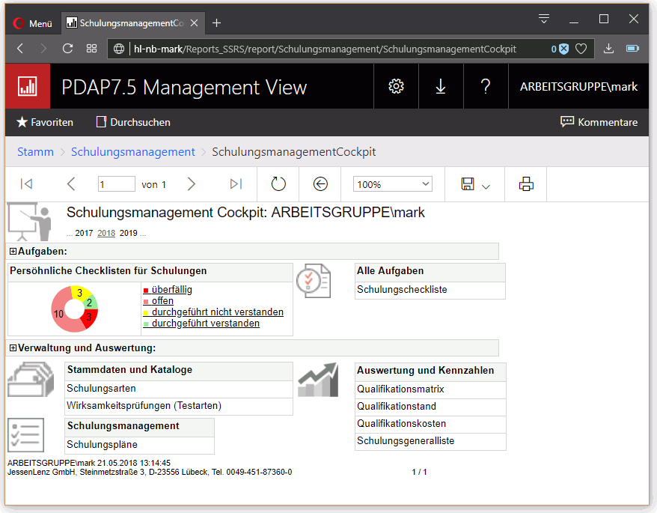
Abbildung 1: Cockpit für das Schulungsmanagement
Das Management Cockpit bietet einen übersichtlichen Zugriff auf alle Funktionen im Schulungsmanagement, sowie einen Zugriff auf die Auswertungen und die Statistik. Die wichtigsten Kennzahlen werden direkt dargestellt. Per Link kann in die einzelnen Funktionsbereiche gewechselt werden, um z.B. Katalogdaten zu pflegen oder neue Schulungspläne anzulegen und zu verwalten. Für die einzelnen Gruppen können über den Designer auch individuelle Cockpits konfiguriert werden, in denen z.B. die für einen bestimmten Personenkreis nicht erforderlichen Katalogbearbeitungen ausgeblendet werden, wenn z.B. diese Personen keine grundsätzlichen Stammdatenkataloge pflegen brauchen.

Optimierung von Darstellungen
Der Bereich für die Aufgaben oder die Auswertungen kann auch ausgeblendet werden. Sofern das Cockpit in dem Zusammenhang dann nach „Gesamte Seite“ skaliert wurde, wird z.B. der Ampelbereich in dem Fall vergrößert dargestellt, da mehr Anzeigeplatz zur Anzeige bereitsteht.
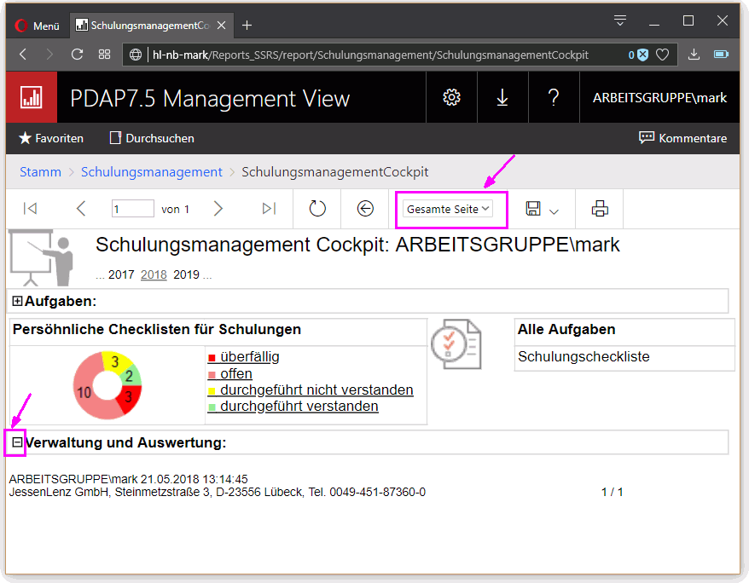
Abbildung 2: Aufgabenoptimierte Ansicht im Cockpit

Qualitfikationsmatrix
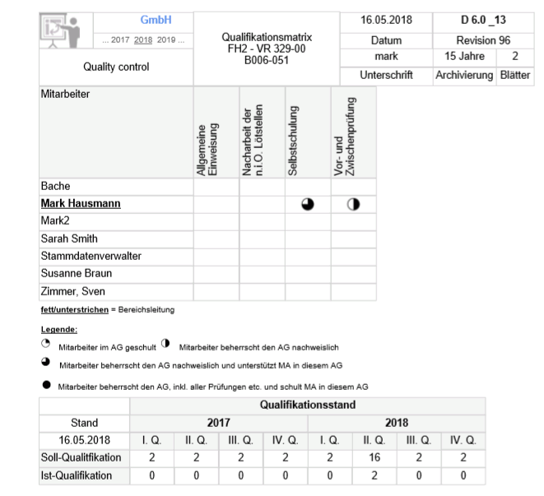
Abbildung 3: Auszug der Qualifikationsmatrix
Die Matrix ermöglicht die gruppenbezogene Auswertung von Schulungen nach vorgegebenen Zeiträumen. Somit kann der Qualifikationsstand in den einzelnen Abteilungen oder auch für das ganze Unternehmen visualisiert und reportet werden. Hierbei werden Soll- und Ist-Stände für die einzelnen Mitarbeiter in Bezug auf die jeweiligen Schulungen und in der Matrix in Form einer Score Card dargestellt. Der Schulungsstand wird mithilfe von 5-Quarter Signal Charts angezeigt. Dies erfolgt immer bezogen auf die aktuellste Schulung im betrachteten Zeitraum für den Mitarbeiter.

Legende
X | keine Bewertung des Qualifizierungsgrades
◔ | Mitarbeiter im AG geschult
◑ | Mitarbeiter beherrscht den AG nachweislich
◕ | Mitarbeiter beherrscht den AG nachweislich und unterstützt MA in diesem AG
● | Mitarbeiter beherrscht den AG, inkl. aller Prüfungen etc. und schult MA in diesem AG

Kopfdaten für den Ausdruck
Die Parameter die die Kopfdaten im Ausdruck bilden, können bei der Erstellung des Berichtes angegeben werden. Die Abteilung, die Revision und die Kennzeichnungen für die Archivierung. Dies Angaben werden dann bei Betätigung des Schalters „Bericht anzeigen“ mit in die Ausgabe eingefügt im Kopfbereich der Seite.
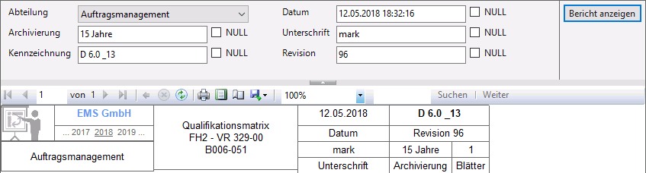
Abbildung 4: Kopfdatenparameter für die Berichtserstellung

Aufbau der Matrix
Auf der Y-Achse werden die Mitarbeiter zur ausgewählten Abteilung dargestellt. Der Bereichsleiter wird jeweils fett dargestellt.
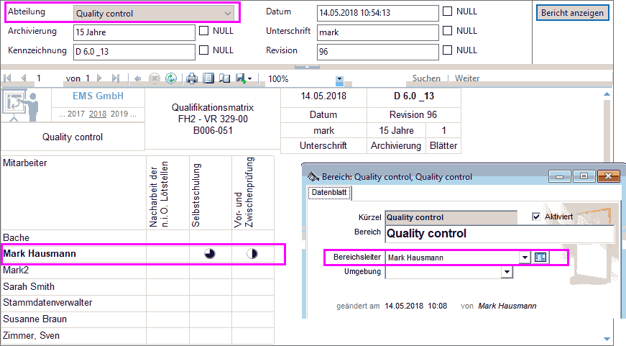
Abbildung 5: Kennzeichnung des Bereichsleiters im PDAP-Stammdatenkatalog

Qualifikationstand als Vergleich nach Soll- und Ist- Stand
Der Qualifikationstand der Schulungsplanung in Quartalen, wird im Vorjahresvergleich nach Soll- und Ist-Stand ausgewertet. Dabei wird die Anzahl der geplanten Schulungen zur Anzahl der durchgeführten Schulungen gegenübergestellt. Die Zusammenfassung kann in auf Quartals- und auf Jahresebene umgeschaltet werden, sodass z.B. im vorhergehenden Jahr auf Jahresebene verdichtet werden kann.
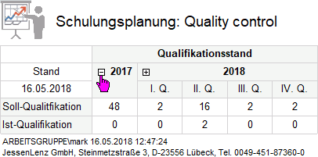
Abbildung 6: Soll- Ist- Vergleich der Schulungen in den Quartalen mit Umschaltmöglichkeit auf Jahresebene
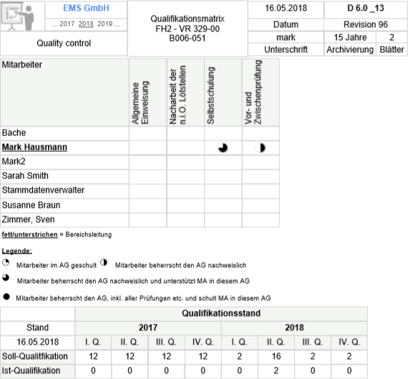
Abbildung 7: Ausgabe im Bericht der Qualifikationsmatrix

Schulungsarten
Der Katalog der Schulungsarten ermöglicht die Organisation der unterschiedlichen Qualifikationskategorien. Dazu gehören z.B. Einteilungen wie:
- Allgemeine Einweisung
- Berechtigung zum Stoppen der Fertigung
- Vor- und Zwischenprüfung
- Sichtprüfung der Lötstellen Endprüfung
- Bedienung der Lötstellen Endprüfung
- Versand Freigabe
- Nacharbeit der n.i.O. Lötstellen
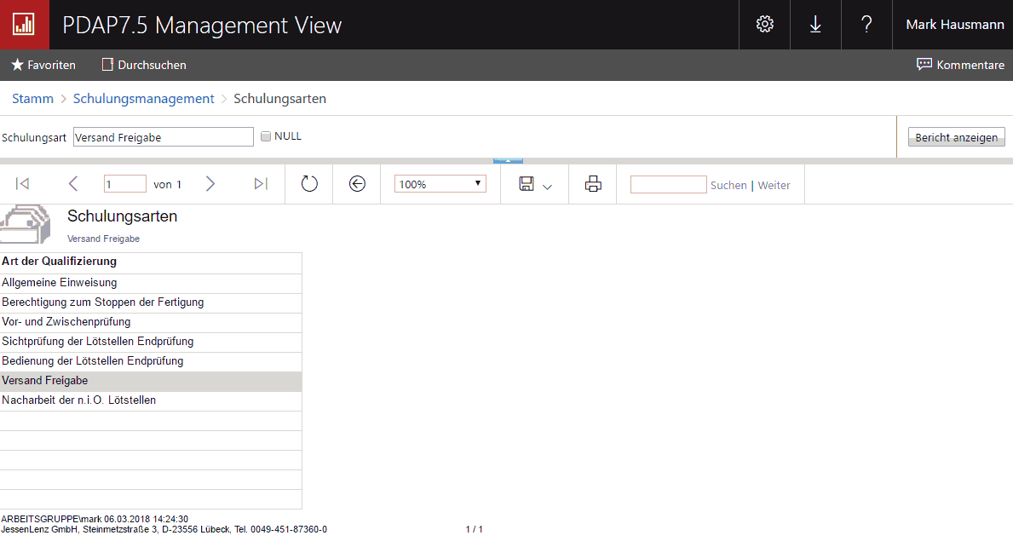
Abbildung 8: Katalog für die Organisation der Schulungsarten

Bearbeitung
Sie wählen eine Schulungsart durch markieren aus, indem Sie die entsprechende Zeile mit der Maus anklicken. Danach können Sie deren Bezeichnung oben am Parameterfeld ändern oder im Falle von einem noch leeren Eintrag eingeben. Durch Anklicken der Bericht anzeigen – Schaltfläche, wir die Darstellung der Liste aktualisiert.

Wirksamkeitsprüfungen
Der Katalog der Wirksamkeitsprüfungen ermöglicht die Unterteilung nach Art der Kontrolle. Dazu gehört z.B. die schriftliche Kontrolle oder eine mündliche Abnahme. Die Bedienung funktioniert genauso wie beim Schulungsartenkatalog.
- Schriftliche Prüfung
- Mündliche Abnahme
- Multiple-Choice Test
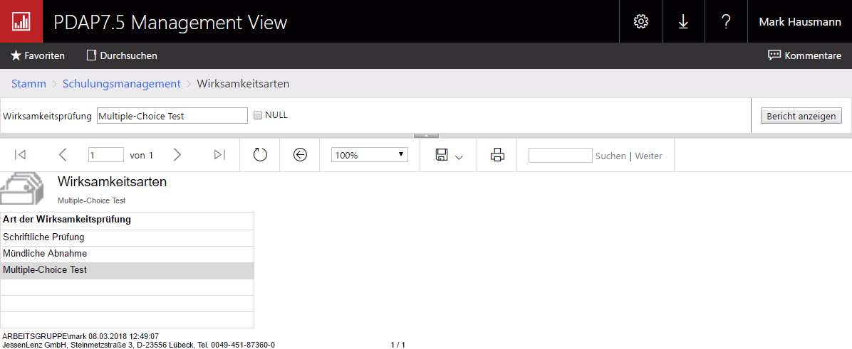
Abbildung 9: Katalog der Wirksamkeitsprüfungen

Schulungsplanung (Jährlich)
Der Schulungsplan dient der Organisation der jahresbezogenen Schulungen in den einzelnen Abteilungen für die Mitarbeiter, inklusive Wirksamkeit und Aufzeichnungen. Die Bearbeitung erfolgt genauso, wie oben beschrieben, jeweils durch markieren der Zeile und dann Anpassen der entsprechenden Parameterwerte mit anschließender Aktualisierung der Liste durch die Schaltfläche „Bericht anzeigen“. Die Schulungsliste können Sie dann über das Feld in der ersten Spalte durch Anklicken des Links (…) aufrufen.
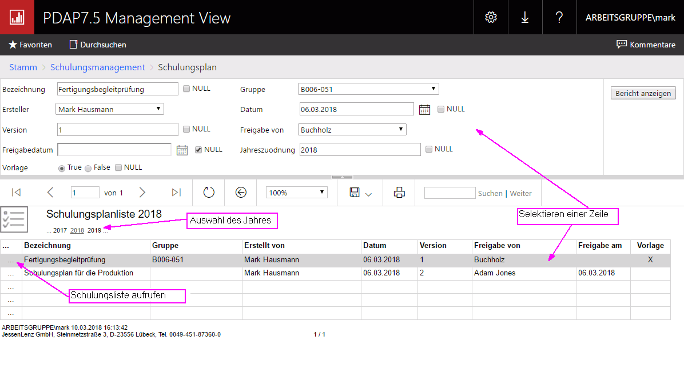
Abbildung 10: Liste der Schulungspläne im angezeigten Jahr

Kopfdaten Legende
Diese Auflistung dient der Pflege der Kopfdaten für die jährlichen Schulungspläne. Über das Anklicken der Jahreszahlen in dem Rondell, kann zwischen der Liste der Schulungspläne in den einzelnen Jahren gewechselt werden.
Bezeichnung | Bezeichnung für den Schulungsplan (Über das eingeben eines x können bestehende Zeilen komplett geleert werden. Das Wiedereinfügen einer Bezeichnung stellt die Einträge wieder her. Mit x gekennzeichnete Schulungspläne gelten als gelöscht. Kopieren können Sie einen Schulungsplan durch Eingabe eines + an der ersten Stelle der Bezeichnung.)
Gruppe | Zuordnung einer Benutzergruppe aus dem PDAP Stamm, für die Zusammenfassung von Personengruppen mit gleichen Schulungsanforderungen.
Version | Versionsnummer und Revision
Erstellt von | Mitarbeiter aus dem PDAP-Stammdatenkatalog, der den Schulungskatalog erstellt
Erstellungsdatum | Datum der Erstellung
Freigabe | Mitarbeiter aus dem PDAP-Stammdatenkatalog, der den Schulungskatalog freigibt
Freigabedatum | Datum der Freigabe
Jahreszuordnung | Nachträgliches Ändern der Jahreszuordnung für den Schulungsplan. Dies ist nützlich nach dem Kopieren bestehender Schulungsplänen für kommende Jahre. Das Ändern der Jahreszuordnung passt auch automatisch bei allen eingetragenen Schulungen die Jahreszuordnung in der Terminangabe an, sofern noch kein Erledigungsdatum eingetragen ist.
Vorlage | Wenn Sie einen Schulungsplan als Vorlage kennzeichnen, dann wird z.B. nicht vom Reminder an die eingetragenen Termine erinnert. Dieser Eintrag kann somit frei als Template für neue Schulungspläne verwendet werden, ohne die Teilnehmerworkflows für die Mitarbeiter zu beeinflussen.

Gruppen
Ein Schulungsplan kann direkt für eine Gruppe von Mitarbeitern eingeteilt werden. Dazu dient eine PDAP Gruppenverwaltung als Grundlage. Hier können beliebige Personen unter einer Gruppe zusammengefasst werden, die den gleichen Schulungsanforderungen unterliegen.
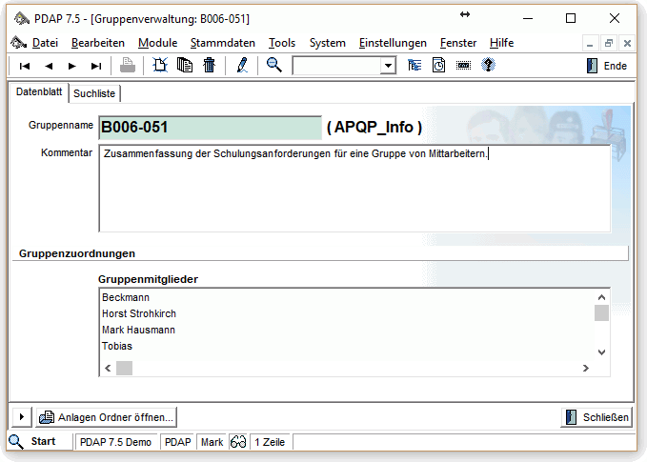
Abbildung 11: Zusammenfassung der Schulungsanforderungen mit einer Gruppe in PDAP

Schulungsliste
Die Schulungsliste ist das Formblatt für die Organisation der Schulungen innerhalb eines Schulungsplans für das betreffende Jahr. Hier werden neben den Angaben, für wen wann welche Schulungen geplant sind auch die Schulungsunterlagen angehängt, die für eine bestimmte Schulung verwendet werden sollen. Über den Link am Symbol kann zurück zu den Kopfdaten des Schulungsplans gewechselt werden.
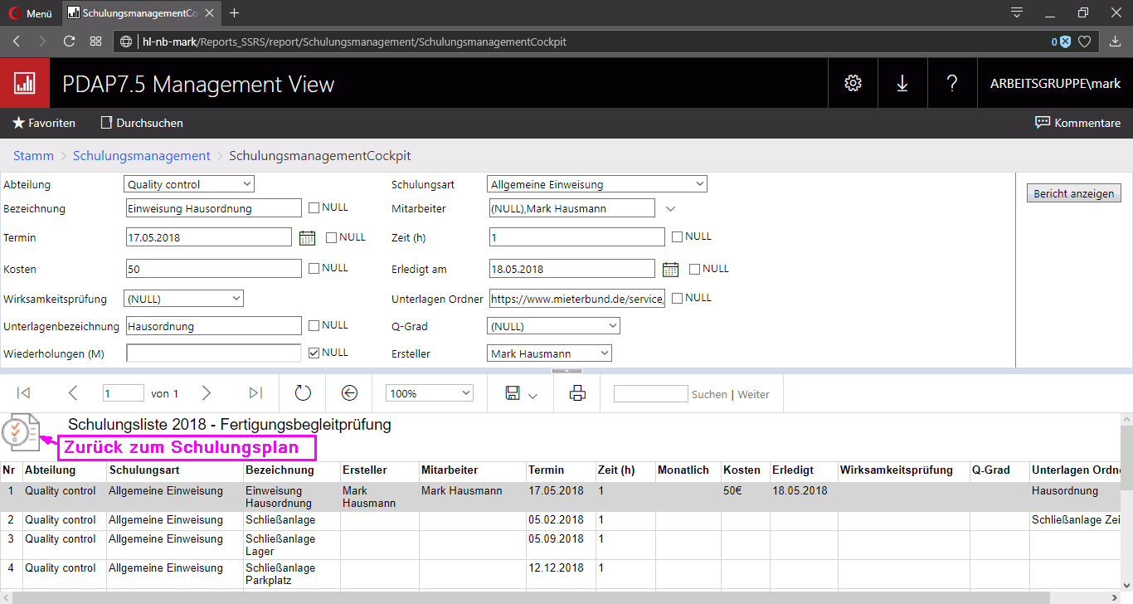
Abbildung 12: Schulungsliste für einen Schulungsplan

Legende
Nr. | Automatische laufende Nummerierung für die Liste der Schulungsmaßnahmen.
Abteilung | Die Abteilungen werden über den Abteilungskatalog in den PDAP-Stammdaten vorgegeben.
Mitarbeiter | Die Mitarbeiter werden aus dem PDAP-Stammdatenkatalog vorgegeben. Wenn eine Abteilung angegeben wurde, dann werden nur die zu dieser Abteilung zugehörigen Mitarbeiter zur Auswahl angeboten. Über das Anhaken der Namen, werden die Mitarbeiter der aktuell selektierten Schulung zugeordnet. Das Entfernen der Haken löscht diese Zuordnung. (Mitarbeiter können bei Bedarf einzelnen Schulungen in Ergänzung zur angegebenen Gruppe für den Schulungsplan angegeben werden). Wichtig ist, dass die Mitarbeiter im PDAP-Stamm einen Login Namen eingetragen bekommen, der auch dem Windows Domänennamen entspricht, damit sich diese Personen dann auch im Portal ihre persönlichen Checklisten anzeigen lassen können. Für Personen für dies nicht nötigt ist, entfällt diese Bedingung. Mitarbeiter einzeln zuzuweisen ist dann erforderlich, wenn diese eine Nachschulung bei einem Abschluss der Schulungsmaßnahme mit „nicht verstanden“ bestätigt haben. Ansonsten können die für Schulungen eingeplanten Mitarbeiter auch auf der Ebene des Schulungsplans über die Gruppenzuweisung definiert werden.
Schulungsart | Art der Schulungsmaßnahme
Bezeichnung | Individuelle Bezeichnung der Schulungsmaßnahme. Sie können durch Voranstellen eines + Zeichens die aktuell selektierte Schulungsmaßnahme kopieren. Sie können durch Eingabe eines x Zeichens in der Bezeichnung alle Felder der selektierten Schulungsmaßnahme löschen.
Termin | Termin der Schulung (Bezugsdatum für die Erinnerungen)
Zeit | Für die Schulung benötigte Zeit in Stunden
Wiederholungen | Anzahl der Monate nach der diese Schulung regelmäßig wiederholt werden soll.
Kosten | Angabe der Kosten für die Schulung pro Mitarbeiter
Durchgeführt am | Durchführungsdatum der Schulungsmaßnahme
Wirksamkeit | Wirksamkeitsprüfung zur Schulungsmaßnahme, bzw. Bestätigung des Mitarbeiters, ob die Schulung verstanden wurde
Q-Grad | Qualifizierungsgrad der Maßnahme:  ◔ Mitarbeiter im AG geschult  ◑ Mitarbeiter beherrscht den AG nachweislich  ◕ Mitarbeiter beherrscht den AG nachweislich und unterstützt MA in diesem AG  ● Mitarbeiter beherrscht den AG, inkl. aller Prüfungen etc. und schult MA in diesem AG
Unterlagen Ordner | Hier wird der Pfad zu den gespeicherten Schulungsunterlagen eingetragen. Dieser kann ein Link auf eine Website oder ein Ordner im MV-Portal oder dem Sharepoint sein oder ein Windows Verzeichnis. Im Falle eines Windows Verzeichnisses sollte der SQL Server der Datenbank dann aber einen Zugriff auf das Verzeichnis haben, damit der Remidner, die Dateien aus dem Ordner auch als Anlagen mit versenden kann, wenn die Benachrichtigen per E-Mail versendet werden.
Unterlagen Bezeichnung | Hier wird die Bezeichnung für die Unterlagen eingetragen. Die Bezeichnung erscheint in dem Feld in der Anzeige, während der Unterlagen Ordner als Hyperlink für dieses Feld fungiert.

Persönliche Checkliste zur Bestätigung der durchgeführten Schulungen
Bei dieser Liste werden jedem Anwender automatisch, die für ihn eingetragenen Schulungen im laufenden Jahr angezeigt. Er kann dann die Durchführung der Schulung bestätigten und ggf. einen Kommentar dazu eingeben. Die Liste kann so gefiltert werden, dass entweder nur die noch nicht durgeführten Schulungen, die durchgeführten Schulungen oder alle Schulungen aufgelistet werden. Bei Bedarf kann auch ein anderes Jahr als das aktuelle für die Auflistung ausgewählt werden. Das Datum der Durchführung wird fett und in grüner Schrift gekennzeichnet.
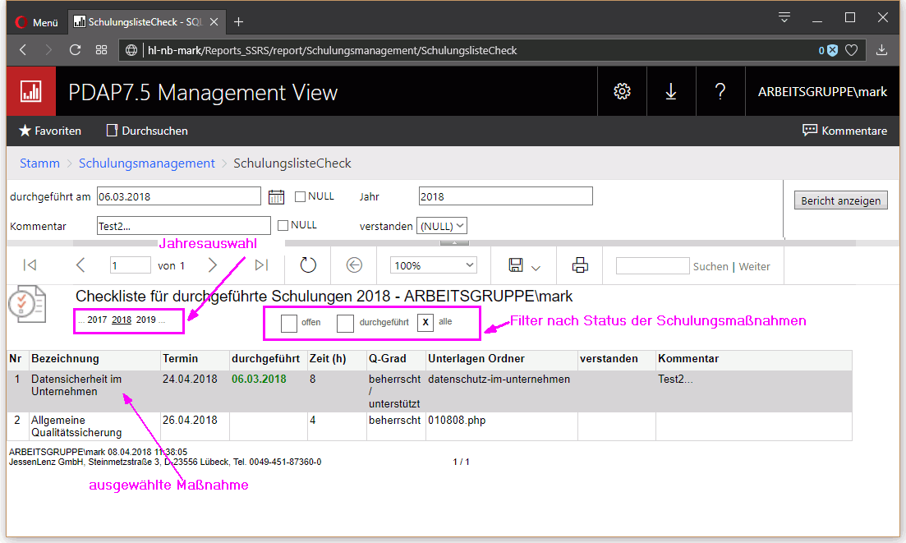
Abbildung 13: Checkliste für durchgeführte Schulungen

Bestätigung von Schulung und Auswertungsrelevanz
Bei Bestätigung der Durchführung einer Schulung wird die Schulung auf den Teilnehmer gebucht. Der Datensatz wird damit in die Qualifikationsmatrix aufgenommen. Außerdem werden die zugehörigen Kosten in die Auswertung eingerechnet.
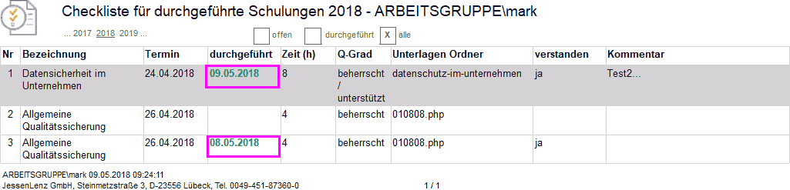
Abbildung 14: Bestätigung der Durchführung von Schulungen durch die Teilnehmer

Auswertung Zeit und Kosten
Die Qualifikationskostenübersicht ermöglicht die Auswertung in den Abteilungen nach geplanten und durchgeführten Schulungen mit Matrixanalyse für die einzelnen Quartale. Als Zeitraum ist das aktuelle Jahr inklusive des Vorjahres in den Filter voreingestellt. Es kann aber auch ein anderer Rahmen gesetzt werden.
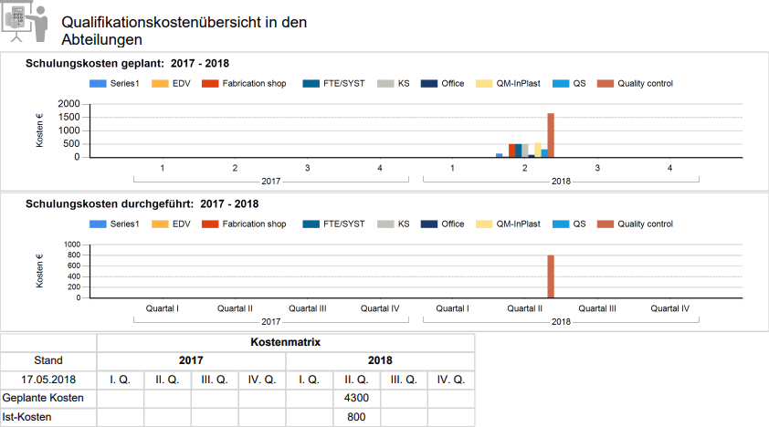
Abbildung 15: Auswertung der geplanten und durchgeführten Kosten

Reminder und automatischer Erinnerungsdienst
Der Erinnerungsdienst informiert die Teilnehmer und Ersteller automatisch über anstehende Schulungen und bei Bedarf über den negativen (nicht verstanden) Abschluss von Schulungen, zur Planung von Nachschulungen. Jeder Mitarbeiter erhält eine persönliche Liste mit Schulungen für die er eingeplant ist. Neben der Beschreibung und dem Termin, ist auch ein Link auf die Schulungscheckliste enthalten. Die Schulungscheckliste enthält ihrerseits den Link auf die hinterlegten Schulungsunterlagen und diehnt zur Bestätigung der Schulungsmaßnahmen nach ihrer Durchführung durch die Teilnehmer.

Regelmäßige Benachrichtigungen mit der persönlichen Schulungs-Agenda
Dieser Reminder versendet an jeden Teilnehmer, über einen regelmäßigen Job seine persönliche Liste der geplanten Schulungen. Eingetragen sind neben der Schulungsbezeichnung, der Termin und sofern angegeben der Qualifizierungsgrad der Schulung, sowie die Adresse zu den Unterlagen als Hyperlink. Auch die Bezeichnung dient als Hyperlink und führt den Teilnehmer in seine persönliche Checkliste für die Bestätigung der Schulung nach deren Durchführung.
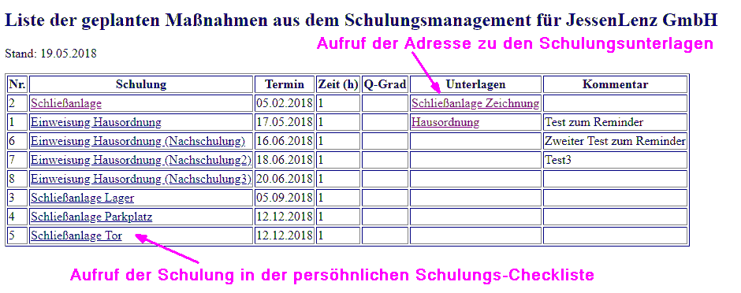
Abbildung 16: Persönliche Agenda zu Schulungen
Ersteller Benachrichtigung bei nicht verstanden gekennzeichneten Schulungen Wenn Schulungen von Teilnehmern als „nicht verstanden“ bestätigt werden, dann wird eine Benachrichtigung an den Ersteller der Schulung eingetragen, sodass dieser für den betreffenden Teilnehmer gegebenenfalls eine Wiederholungsmaßnahme planen kann. Der Ersteller wird aus dem Eintrag in der Schulungsliste ermittelt. Wenn dort kein Eintrag vorhanden ist, wird der Ersteller aus dem Schulungsplan ermittelt.
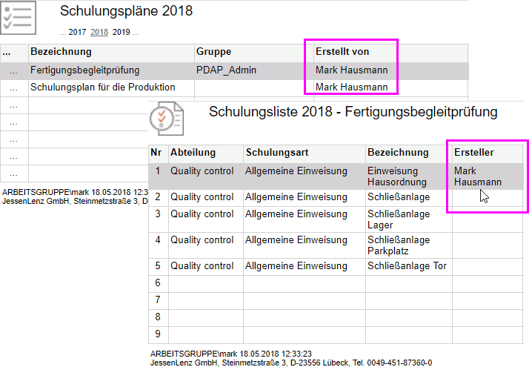
Abbildung 17: Die Ersteller werden bei nicht verstandenen Schulungen benachrichtigt
In der Benachrichtigung ist ein Hyperlink auf die betroffene Schulungsmaßnahme enthalten.
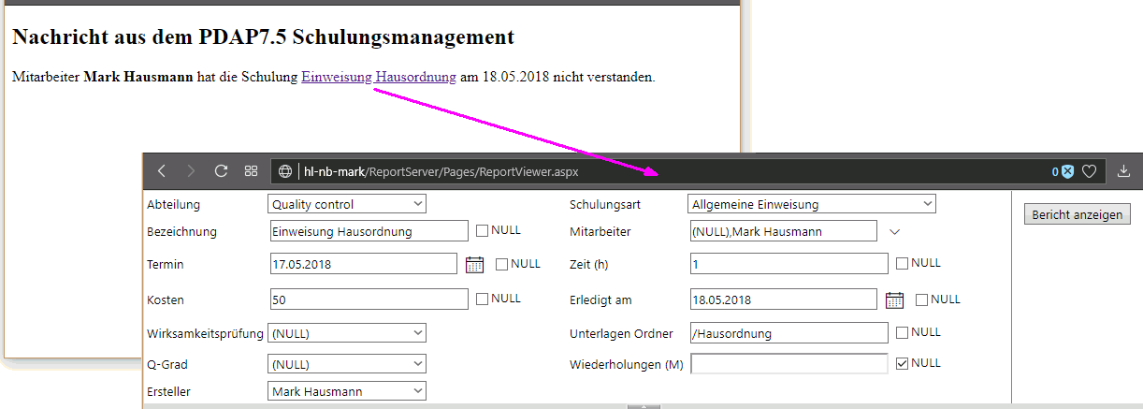
Abbildung 18: Benachrichtigung an den Ersteller zu nicht verstandenen Schulungsmaßnahmen
Über den Hyperlink kann direkt die betreffende Schulungsliste aufgerufen werden. Die Schulungsmaßnahme kann dann z.B. per (+) Eingabe an der Bezeichnung kopiert werden. Die Bezeichnung für den neuen Datensatz wird mit (Nachschulung) ergänzt und der Mitarbeiter wird direkt eingetragen und es wird neuer Termin eingetragen. Zu beachten ist allerdings, dass dabei auch alle anderen Mitarbeiter für die Nachschulung eingetragen werden, sofern auf der Schulungsplanebene eine Gruppe zugewiesen wurde.
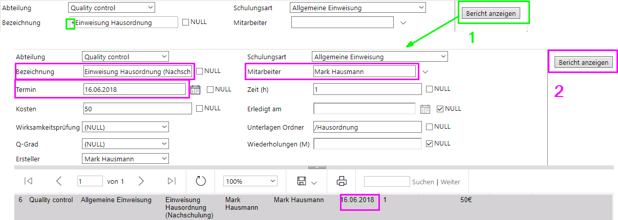
Abbildung 19: Anlegen einer Nachschulung

Schulungsplan für Nachschulungen
Es empfiehlt sich für Nachschulungen einen eigenen Schulungsplan zu erstellen. In diesem sollte dann die Gruppe nicht eingetragen werden (sofern nicht alle Personen eine Nachschulung erhalten sollen). Der Nachschulungsplan kann auf die gleiche Weise erstellt werden, wie oben für die Schulungsmaßnahmen beschrieben, also durch Eintragen eines + Zeichens vor der Bezeichnung und dann Bestätigung mit „Bericht anzeigen“. Danach wird für den neu erstellten Datensatz dann gegebenenfalls noch die Gruppenzuordnung im Schulungsplan entfernt und für die einzelnen Schulungsmaßnahmen werden dann die Mitarbeiter zugwiesen, die nachgeschult werden sollen. Die Termine werden ebenfalls angepasst. So erhält man eine saubere Trennung zwischen dem regulären Schulungsplan und den Maßnahmen die der Nachschulung bei nicht verstandenen Maßnahmen gelten.
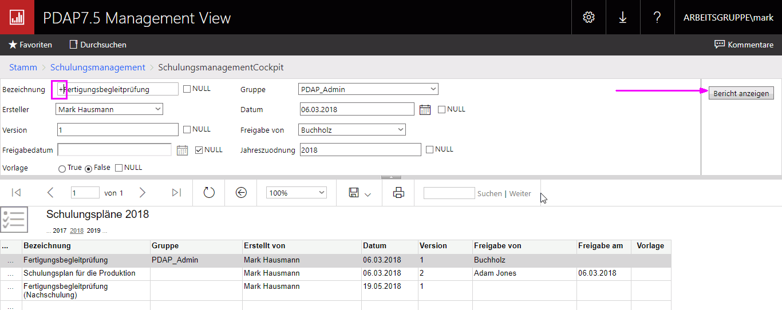
Abbildung 20: Schulungsplan für die Nachschulung kopieren
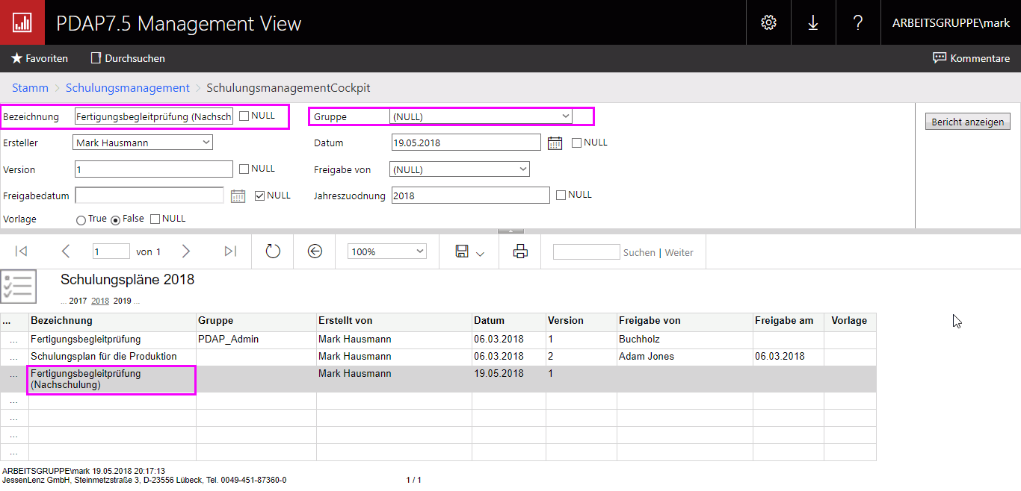
Abbildung 21: Bezeichnung ändern und Gruppe entfernen
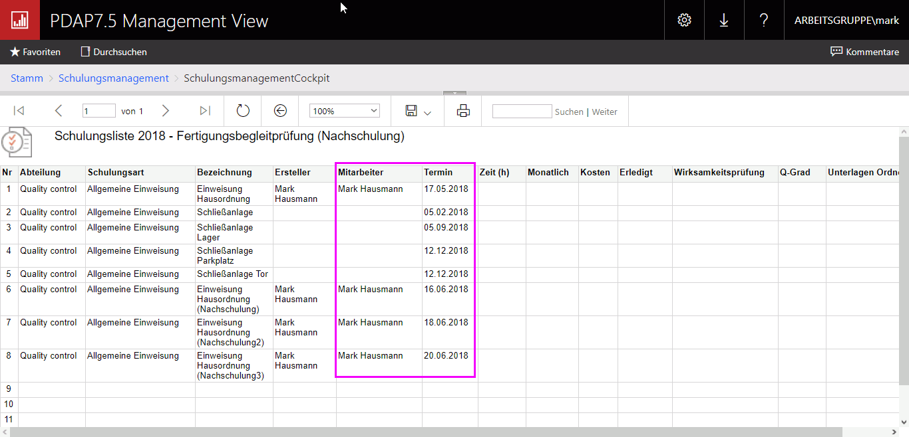
Abbildung 22: Mitarbeiter und Termine für die Nachschulungen in der Schulungsliste des Schulungsplans eintragen

Regelmäßige Ersteller- Benachrichtigungen bei überfälligen Schulungen
Die Ersteller erhalten regelmäßig eine Liste aller Schulungen mit Mitarbeitern, bei denen der Termin überfällig ist. Per Link auf die E-Mail Spalte, kann direkt eine E-Mail an den betreffenden Mitarbeiter gesendet werden. Der Link unter der Schulungsbezeichnung ruft die zugehörige Schulungsmaßnahme im Portal auf.
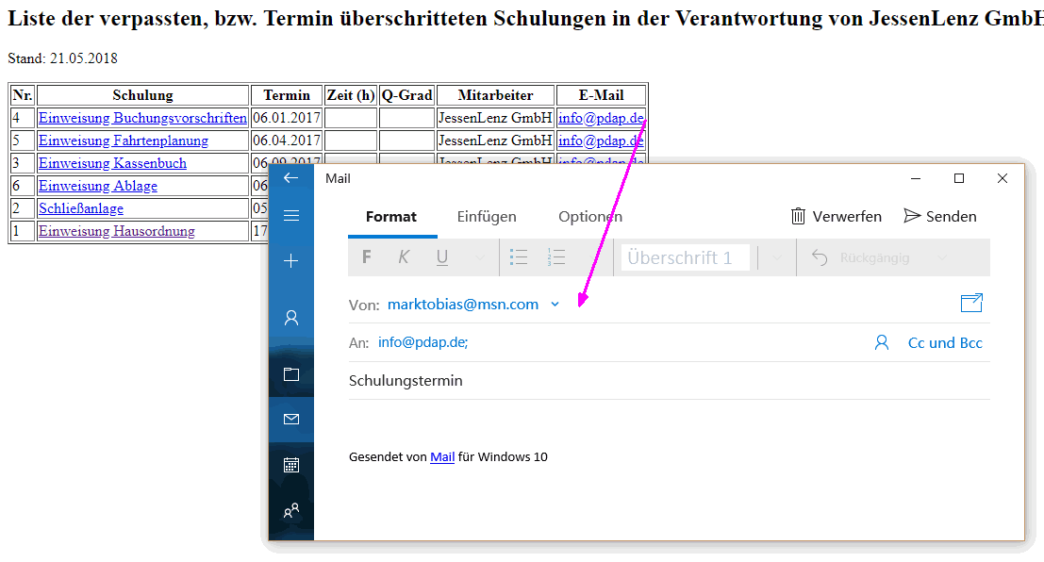
Abbildung 23: Benachrichtigung zu den verpassten Schulungsterminen der Teilnehmer für den Ersteller

Generalliste aller Schulungen
Die Generalliste stellt alle Schulungen, unabhängig vom Schulungsplan, dem Jahr oder dem Durchführungsstand für alle Teilnehmer und Abteilungen dar. Die Liste kann durchsucht werden, um bestimmte Schulungen im System nach Suchkriterien identifizieren zu können. Über den Hyperlink unter der betreffenden Schulung kann in die zugehörige Schulungsliste gelinkt werden, um diese bei Bedarf bearbeiten zu können. Diese Liste kann also immer dann hilfreich sein, wenn man nicht systematisch über den Schulungsplan in die Schulungslisten suchen möchte, weil man z.B. nicht sicher ist, in welchem Zusammenhang eine bestimmte Schulung im System angelegt wurde. Die Filter sind kaskadierend, was bedeutet, wenn eine Abteilung vorgegeben wird, dann wird die Liste der Mitarbeiter automatisch auf diese Abteilung eingegrenzt, plus den aktuell aufrufenden Mitarbeiter. Der aktuell die Liste aufrufende Mitarbeiter ist dabei automatisch immer per Voreinstellung gewählt. Die Filter sind, bis auf den Zeitraum alle optional wählbar. Die aktuell eingestellten Filterbedingungen werden in der Kopfzeile angezeigt.
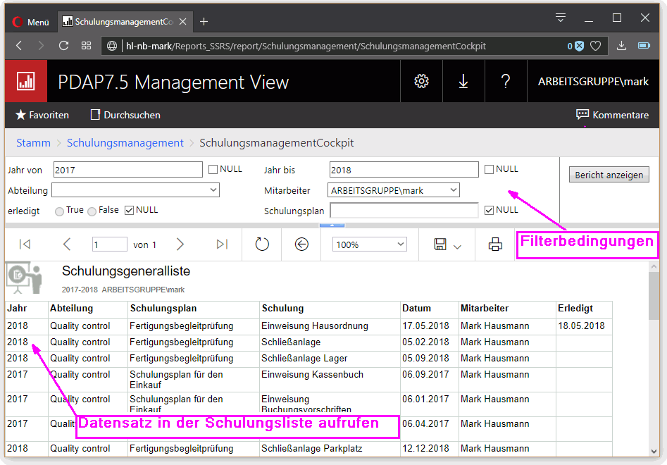
Abbildung 24: Generalliste aller Schulungen

Schulungsplan Schnellzuteilungen
Schnellzuteilungen ermöglichen den raschen Aufbau von Schulungslisten in für einzelnen Abteilungen. Hierzu wird auf die bestehenden Schulungen zurückgegriffen die als Kopiervorlage genutzt werden. (Sie können zur besseren Organisation auch einen Schulungsvorlagenplan verwenden.) Sie erreichen die Schnellzuteilungen ausgehend vom zentralen Cockpit über den entsprechenden Link unter “Alle Aufgaben”. Die Liste zeigt alle allgemeinen Schulungsaufgaben für das aktuelle Jahr an. Allgemein bedeutet, dass kein extra Schulungsplan angelegt werden muss, sondern es wird im Bedarfsfall sogar ein Schulungsplan automatisch erstellt. Dieser heißt immer Schulungsplan + das aktuelle Jahr.
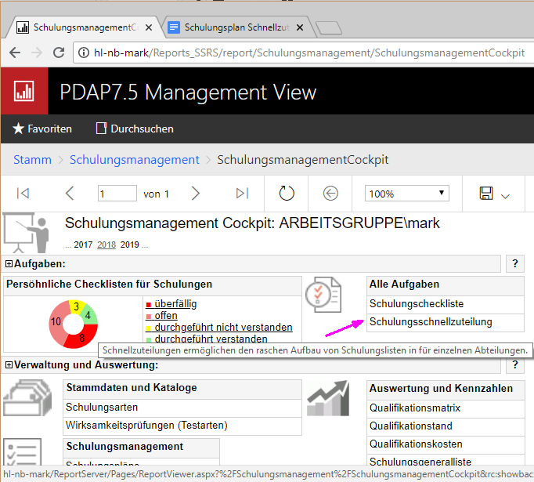
Abbildung 25: Aufruf der Schulungsschnellzuteilungen aus dem Cockpit

Erstellen einer schnellen Liste von Schulungen
Als erstes wird dann in den Parametern die Abteilung gewählt, für die die Schulungen zugeordnet werden sollen. Damit wird auch die Verteilerliste bestimmt. Als nächstes wird optional, die Schulungsart als Filter ausgewählt. Danach kann noch beim Schulungsfilter optional ein Textbestandteil eingegeben werden, um die Auswahlliste für die Zuordnung von Schulungen noch weiter einzugrenzen. Als Beispiel könnte der Begriff “einw” eingetragen werden, um nur Schulungen für Einweisungen aufzulisten. Am Parameter “Aus Vorlage übernehmen” werden nun alle Schulungen in der Liste angehakt, die übernommen werden sollen.
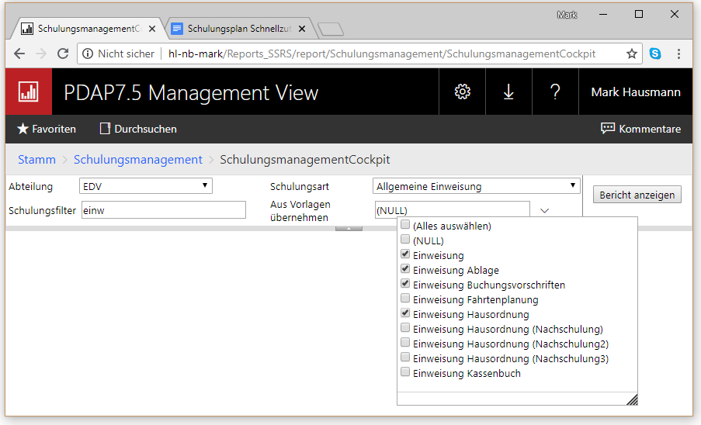
Abbildung 26: Auswahl der Schulungsvorlagen
Nach dem Anklicken von Bericht aktualisieren werden diese dann in der Liste angezeigt.
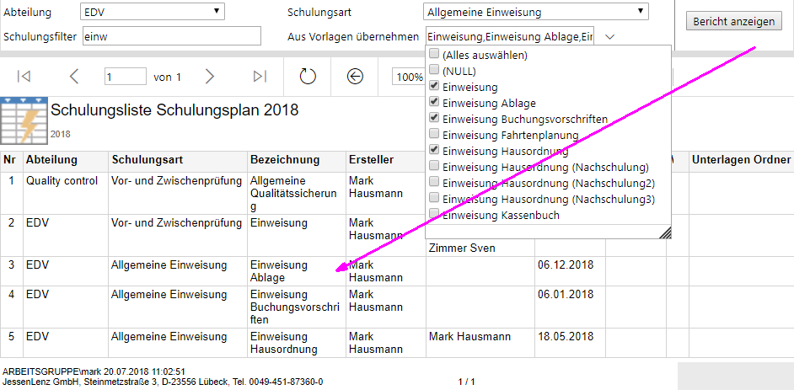
Abbildung 27: Zuweisung mehrerer Schulungen in einem Schritt

Bearbeiten von Schulungen
Die weitere Bearbeitung der Maßnahmen erfolgt wie gewohnt über die Schulungsliste. Dazu wird eine bestimmte Zeile in den Schnellzuteilungen angeklickt und per Hyperlink dann in die Schulungsliste verzweigt, wo diese Zeile dann auch ausgewählt ist. Es können über die Parameter die gewohnten Veränderungen durchgeführt werden, der Termin geändert oder gegebenenfalls Teilnehmer hinzugefügt werden. Nach Abschluss der Bearbeitung kann über das Symbol oben links (diesmal nicht in den Schulungsplan) zurück in die Schnellzuteilungen gewechselt werden.

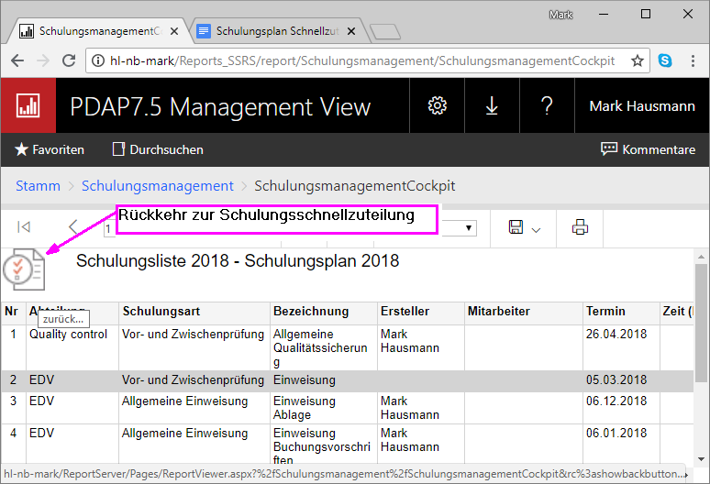
Abbildung 28: Rückkehr zur Schulungsschnellzuteilung

